муниципальное бюджетное общеобразовательное учреждение

Беляйская основная общеобразовательная школа

(МБОУ Беляйская ООШ)

636951Томская область, Первомайский район

посёлок Беляй, ул. Зелёная,3.

Телефон 41-1-33 Email bsh[41133@mail.ru](mailto:41133@mail.ru)

06.03.2025 г. № 3/1 - о

ПРИКАЗ

**О проведении всероссийских проверочных работ в 2025 году**

В соответствии с постановлением Правительства Российской Федерации от 30.04.2024 № 556 «Об утверждении перечня мероприятий по оценке качества образования и Правил проведения мероприятий по оценке качества образования», приказом Федеральной службы по надзору в сфере образования и науки от 13.05.2024 № 1008 «Об утверждении состава участников, сроков и продолжительности проведения всероссийских проверочных работ в образовательных организациях, осуществляющих образовательную деятельность по образовательным программам начального общего, основного общего, среднего общего образования, а также перечня учебных предметов, по которым проводят всероссийские проверочные работы в образовательных организациях, осуществляющих образовательную деятельность по образовательным программам начального общего, основного общего, среднего общего образования, в 2024/2025 учебном году» (далее - приказ Рособрнадзора от 13.05.2024 № 1008), письмом Федеральной службы по надзору в сфере образования и науки от 16.01.2025 № 04-9 «О проведении ВПР в 2024/2025 учебном году», письмом Федерального государственного бюджетного учреждения «Федеральный институт оценки качества образования» от 20.02.2025 № 02-25/146 «О направлении плана-графика и порядка проведения ВПР в 2025 году» в целях организации и проведения всероссийских проверочных работ (далее – ВПР) в МБОУ Беляйской ООШ

ПРИКАЗЫВАЮ:

1. Провести Всероссийские проверочные работы (далее – ВПР) в соответствии с планом графиком по программам 2024 – 2025 учебного года обучения (приложение 1).
2. Назначить ответственным организатором проведения ВПР заместителя директора по УВР Голубкову Анастасию Геннадьевну.
3. Ответственному организатору проведения ВПР Голубковой А.Г.:
   1. Обеспечить проведение подготовительных мероприятий для включения МБОУ Беляйской ООШ в списки участников ВПР, в том числе, авторизацию в ФИС ОКО (https://lk-fisoko.obrnadzor.gov.ru/), заполнить опросный лист ОО - участника ВПР, получить инструктивные материалы.
   2. Довести до сведения педагогов график проведения и сбора результатов ВПР.
   3. Ознакомить организаторов проведения ВПР с инструкциями по проведению ВПР, которые размещаются федеральным организатором в личном кабинете образовательной организации на сайте ФИС ОКО (<https://lkfisoko.obrnadzor.gov.ru/>).
   4. Разместить на официальном сайте МБОУ Беляйской ООШ расписание ВПР.
   5. Организовать работу по соблюдению правил конфиденциальности при получении и хранении вариантов ВПР.
   6. Обеспечить независимый контроль проведения и проверки работ ВПР с привлечением независимых наблюдателей, согласно списку (приложение 2) с соблюдением условия отсутствия конфликта интересов.
   7. Организовать работу по оформлению наблюдателями протоколов по проведению ВПР (приложение 3) и протоколов по проверке работ учащихся (приложение 4).
   8. Сформировать отчѐт об организации проведения и проверки ВПР в МБОУ Беляйской ООШ и предоставить в Первомайское РУО.
4. Назначить организаторами проведения ВПР:
   1. Кузовкову Ирину Михайловну, учителя начальных классов – в 4 классе по русскому языку, математике и окружающему миру, литературному чтению;
   2. Кузовкову Ирину Михайловну, учителя математики – в 5 классе по математике;
   3. Гуторову Веру Николаевну, учителя математики – в 6 классе;
   4. Голубкову Анастасию Геннадьевну, учителя математики – в 7-8 классах;
   5. Чайковскую Ольгу Валерьевну, учителя русского языка и литературы - в 5 - 8 классах по русскому языку, литературе;
   6. Изгореву Людмилу Петровну, учителя истории, географии и обществознания – в 5-8 классах по истории, географии и обществознанию;
   7. Заскалкину Оксану Викторовну, учителя биологии и химии - в 5-8 классах по биологии, в 8 классе по химии;
   8. Изгорева Александра Ивановича, учителя физики и информатики – в 7-8 классах по информатике и физике;
   9. Гурьеву Анну Петровну, учителя английского языка- в 4-8 классах по английскому языку.
5. Организаторам проведения ВПР:

5.1. Проверить готовность аудитории перед проведением проверочной работы.

5.2. Получить от ответственного организатора проведения ВПР, материалы для проведения проверочной работы.

5.3. Организовать выполнение участниками работы. Выдать каждому участнику код (причѐм, каждому участнику – один и тот же код на все работы). Выдать комплекты проверочных работ участникам Работа может выполняться ручками (синей или черной), которые используются обучающимися на уроках.

5.4. Обеспечить порядок в кабинете во время проведения проверочной работы.

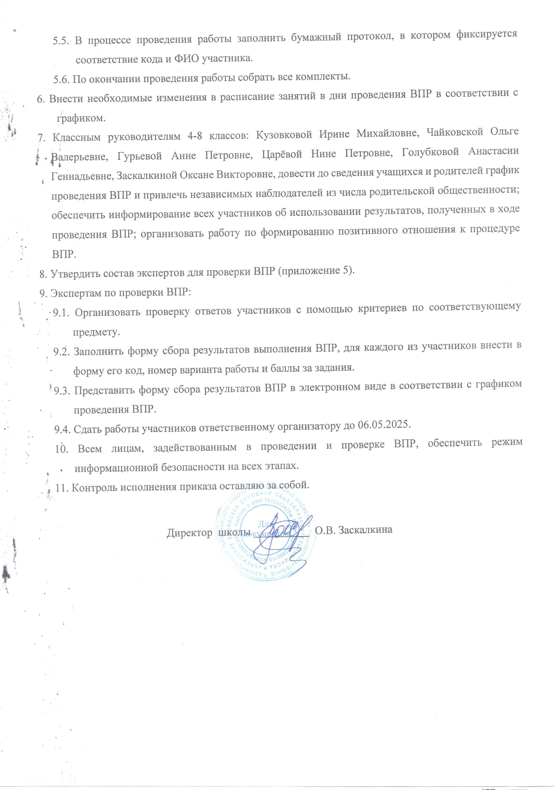

Приложение №1

к приказу от 06.03.2025 №3/1-о

|  |  |  |  |
| --- | --- | --- | --- |
| **Класс** | **Дата** | **Предмет** | **Учитель - организатор** |
| 4 | 11.04.25 | Математика | Кузовкова Ирина Михайловна |
| 15.04.25 | Русский язык | Кузовкова Ирина Михайловна |
| 17.04.25 | **Один из предметов:**  «Окружающий мир», «Литературное чтение»,  «Иностранный (английский) язык» | Кузовкова Ирина Михайловна |
| 5 | 14.04.25 | Математика 1часть | Кузовкова Ирина Михайловна |
| 16.04.25 | Математика 2часть | Кузовкова Ирина Михайловна |
| 18.04.25 | Русский язык | Чайковская Ольга Валерьевна |
| 22.04.25 | **Один из предметов:**  «История», «Литература», «Иностранный (английский) язык» | Изгорева Людмила Петровна  Чайковская Ольга Валерьевна  Гурьева Анна  Петровна |
| 24.04.25 | **Один из предметов:**  «География», «Биология» 1часть | Изгорева Людмила Петровна  Заскалкина Оксана  Викторовна |
| 28.04.25 | **Один из предметов:**  «География», «Биология» 2 часть | Изгорева Людмила Петровна  Заскалкина Оксана  Викторовна |
| 6 | 11.04.25 | Математика 1часть | Гуторова Вера  Николаевна |
| 15.04.25 | Математика 2часть | Гуторова Вера  Николаевна |
| 17.04.25 | Русский язык | Чайковская Ольга Валерьевна |
| 22.04.25 | **Один из предметов:**  «История», «Обществознание», «Литература»,  «Иностранный (английский) язык» | Изгорева Людмила Петровна  Чайковская Ольга Валерьевна  Гурьева Анна  Петровна |
| 25.04.25 | **Один из предметов:**  «География», «Биология» | Изгорева Людмила Петровна  Заскалкина Оксана  Викторовна |
| 29.04.25 | **Один из предметов:**  «География», «Биология» 2 часть | Изгорева Людмила Петровна  Заскалкина Оксана  Викторовна |
| 7 | 11.04.25 | Математика 1часть | Голубкова Анастасия  Геннадьевна |
| 14.04.25 | Математика 2часть | Голубкова Анастасия  Геннадьевна |

|  |  |  |  |
| --- | --- | --- | --- |
|  | 16.04.25 | Русский язык | Чайковская Ольга Валерьевна |
| 18.04.25 | **Один из предметов:**  «История», «Обществознание», «Литература»,  «Иностранный (английский) язык» | Изгорева Людмила Петровна  Чайковская Ольга Валерьевна  Гурьева Анна  Петровна |
| 22.04.25 | **Один из предметов:**  «География», «Биология», «Физика» (базовая),  «Информатика» 1 часть | Изгорева Людмила Петровна  Чайковская Ольга Валерьевна  Гурьева Анна  Петровна |
| 24.04.25 | **Один из предметов:**  «География», «Биология», «Физика» (базовая),  «Информатика» 2часть | Изгорева Людмила Петровна  Заскалкина Оксана Викторовна  Изгорев Александр Иванович |
| 8 | 11.04.25 | Математика 1часть | Голубкова Анастасия  Геннадьевна |
| Математика 2часть | Голубкова Анастасия  Геннадьевна |
| 14.04.25 | Русский язык | Чайковская Ольга Валерьевна |
| 21.04.25 | **Один из предметов:**  «История», «Обществознание», «Литература»,  «Иностранный (английский) язык» | Изгорева Людмила Петровна  Чайковская Ольга Валерьевна  Гурьева Анна  Петровна |
| 24.04.25 | **Один из предметов:**  «География», «Биология», «Химия», «Физика» (базовая), «Информатика» 1часть | Изгорева Людмила Петровна Заскалкина Оксана Виктровна  Изгорев Александр Иванович |
| 28.04.25 | **Один из предметов:**  «География», «Биология», «Физика» (базовая),  «Информатика» 2 часть | Изгорева Людмила Петровна Заскалкина Оксана Виктровна  Изгорев Александр Иванович |

Приложение №2

к приказу от 06.03.2025 №3/1-о

**Список независимых наблюдателей**

1. Мисник Васильевна Васильевна, член родительского комитета 7 класса.

2. Шадрина Елена Владимировна, член родительского комитета 8 класса

3. Колчина Татьяна Васильевна, член родительского комитета 9 класса

4. Курганова Светлана Николаевна, член родительского комитета 5 класс

Приложение №3

к приказу от 06.03.2025 №3/1-о

# Протокол наблюдателя по проведению процедуры ОКО-ВПР в 2025 году

Дата проведения

Наименование школы: МАОУ Туендатская ООШ Класс:

Предмет: Аудитория № Количество участников:

Ф.И.О. общественного наблюдателя, должность

Время начала наблюдения Время окончания наблюдения

Информация об организаторе в аудитории:

# Подготовка к проведению процедуры ОКО:

*Поставить знак*  *напротив нужной строки.*

Нарушений на этапе подготовки к процедуре проведения ВПР не выявлено Выявлены нарушения:

1. Не организованы рабочие места в соответствии с количеством участников
2. Не организованы рабочие места для организатора в аудитории, общественного наблюдателя
3. Не организовано место для вещей участников ВПР
4. Не присвоены коды всем участникам ВПР

# Проведение процедуры ОКО:

*Поставить знак*  *напротив нужной строки.*

## Нарушений на этапе проведения ВПР не выявлено

**Выявлены нарушения:**

1. Отсутствие инструктажа или проведение неполного инструктажа для участников ВПР организатором в аудитории
2. Оказание содействия участникам ВПР организаторами в аудитории
3. Присутствие посторонних лиц в аудитории во время проведения ВПР
4. Нарушение порядка и дисциплины в аудитории
5. Отсутствие полного комплекта материалов ВПР (КИМ, инструкция по выполнению работ)

# Завершение проведения процедуры ОКО:

*Поставить знак*  *напротив нужной строки*

## Нарушений на этапе завершения ВПР не выявлено

**Выявлены нарушения:**

1. Организатором в аудитории не сделано объявление участникам ВПР о завершении работы над заданиями ВПР
2. Участники ВПР продолжали выполнять работу после окончания времени выполнения работы
3. Организаторы в аудитории не сформировали и не сдали материалы ВПР ответственному организатору

## Комментарии по итогам общественного наблюдения за проведением ВПР:

**Общественный наблюдатель /**

подпись Ф.И.О.

*Раздел заполняется ответственным организатором в ОО за проведение ВПР в случае неявки общественного наблюдателя*

## Общественный наблюдатель не явился в ОО

## Ответственный организатор в ОО за проведение ВПР

**/** подпись Ф.И.О.

*Раздел заполняется организатором в аудитории в случае удаления общественного наблюдателя*

## Общественный наблюдатель удален из ОО

**/**

Ф.И.О.

/ Ф.И.О.

Приложение №4

к приказу от 06.03.2025 №3/1-о

# Протокол наблюдателя по проверке работ учащихся процедуры ОКО-ВПР в 2025 году

Дата проведения

Наименование школы: МАОУ Туендатская ООШ Класс:

Предмет: Аудитория № Количество работ:

Ф.И.О. общественного наблюдателя, должность Состав экспертной комиссии:

*Поставить знак*  *напротив нужной строки*

|  |  |
| --- | --- |
| Количество экспертов: |  |
| Проверку работ учащихся проводила школьная комиссия |  |
| Проверку работ учащихся проводила муниципальная комиссия |  |
|  |  |

Проверка работ учащихся экспертами:

*Поставить знак*  *напротив нужной строки.*

|  |  |
| --- | --- |
| Нарушения при проверке работ учащихся экспертами не выявлены |  |
| В составе экспертной комиссии есть эксперты, работающие в данном классе |  |
| Эксперты оценивали работы нарушая критерии оценивания |  |
| Эксперты создавали конфликтные моменты по оцениванию работ |  |
| Эксперты исправляли ответы участников процедуры ОКО |  |
| Другое: (написать) |  |

Неожиданные происшествия во время проверки работ участников ВПР (описать)

Наблюдатель

(подпись без расшифровки)

Приложение №5

к приказу от 06.03.2025 №3/1-о

**Состав экспертов для проверки ВПР**

|  |  |  |
| --- | --- | --- |
| **Предмет** | **Класс** | **Эксперты для проверки** |
| Русский язык и литература | 5 | Чайковская Ольга Валерьевна |
| 6 | Чайковская Ольга Валерьевна |
| 7 | Чайковская Ольга Валерьевна |
| 8 | Чайковская Ольга Валерьевна |
| Математика | 5 | Кузовкова Ирина Михайловна |
| 6 | Гуторова Вера Николаевна |
| 7 | Голубкова Анастасия Геннадьевна |
| 8 | Голубкова Анастасия Геннадьевна |
| Биология | 5-8 | Заскалкина Оксана Викторовна |
| Химия | 8 | Заскалкина Оксана Викторовна |
| История | 5-8 | Изгорева Людмила Петровна |
| География | 6-8 | Изгорева Людмила Петровна |
| Обществознание | 6-8 | Изгорева Людмила Петровна |
| Физика | 7-8 | Изгорев Александр Иванович |
| Информатика | 7-8 | Изгорев Александр Иванович |
| Английский язык | 4-8 | Гурьева Анна Петровна |